­ **BỘ CÔNG THƯƠNG**

**TRƯỜNG ĐẠI HỌC CÔNG NGHIỆP TP.HCM**

**KHOA CÔNG NGHỆ THÔNG TIN**



**HỒ PHÚC LÂM**

**Báo cáo đề tài HỆ THỐNG CÔNG NGHỆ web**

*ĐỀ TÀI:* **WEBSITE GIỚI THIỆU, BÁN MŨ BẢO HIỂM TRỰC TUYẾN**

NGÀY ĐĂNG KÝ: 21/01/2024

NGÀY NỘP: 26/04/2024

GIÁO VIÊN HƯỚNG DẪN: Nguyễn Thị Hồng Lương

NHÓM THỰC HIỆN: NHÓM 13

**TP. HỒ CHÍ MINH, THÁNG 04 NĂM 2024**

**DANH SÁCH NHÓM 13**

|  |  |  |  |
| --- | --- | --- | --- |
| STT | Họ và tên | MSSV | Ghi chú |
| 1 | Hồ Phúc Lâm | 22680401 | Nhóm trưởng  (nhóm 1 thành viên) |

Link nộp bài: <https://drive.google.com/drive/folders/1izQyRu9__6Fow3ntZ40BhnqIN7uRLIKW?usp=sharing>

Link github: <https://hplamit1302.github.io/KingHelmet/>

**LỜI CẢM ƠN**

Em xin gửi lời biết ơn chân thành đến Cô Nguyễn Thị Hồng Lương - Giảng viên thuộc Khoa Công nghệ Thông tin, Trường Đại học Công nghiệp TP.HCM, người đã hướng dẫn và hỗ trợ em trong quá trình thực hiện đề tài này.

Sự tận tâm và kiến thức sâu rộng của cô Lương không chỉ là nguồn động viên mà còn là nguồn cảm hứng lớn lao cho chúng tôi trong suốt quá trình nghiên cứu và xây dựng hệ thống công nghệ web này. Bằng sự nhiệt huyết và sự dẫn dắt chuyên nghiệp, cô Lương đã giúp em vượt qua những khó khăn và đạt được những thành tựu nhất định trong dự án của mình.

Em chân thành cảm ơn cô Nguyễn Thị Hồng Lương vì sự hỗ trợ và cống hiến của mình. Sẽ không có được kết quả này nếu thiếu đi sự hướng dẫn và sự khích lệ từ cô. Em rất may mắn và tự hào được học hỏi và làm việc dưới sự chỉ dẫn của cô. Xin chân thành gửi đến cô Lương những lời tri ân sâu sắc nhất.

**NHẬN XÉT**

|  |
| --- |
|  |
|  |
|  |
|  |
|  |
|  |
|  |
|  |
|  |
|  |
|  |
|  |
|  |
|  |
|  |
|  |
|  |
|  |
|  |
|  |
|  |
|  |
|  |
|  |
|  |
|  |
|  |
|  |

CHƯƠNG 1. GIỚI THIỆU ĐỀ TÀI 0

1.1 Mục đích 0

1.2 Cơ sở lý thuyết và các thông tin kỹ thuật: 0

1.2.1 HTML (Hypertext Markup Language): 0

1.2.2 CSS (Cascading Style Sheets): 0

1.2.3 Bootstrap: 1

1.2.4 jQuery: 1

1.2.5 Lợi ích 1

CHƯƠNG 2. PHÂN TÍCH ỨNG DỤNG 2

2.1 Layout 2

2.1.1 Trang đăng nhập 2

2.1.2 Trang đăng ký 3

2.1.3 Trang index (trang chủ) 4

2.1.4 Các trang còn lại 5

2.2 Sitemap: 6

CHƯƠNG 3. XÂY DỰNG ỨNG DỤNG 7

3.1 Trang đăng nhập 7

3.2 Trang đăng ký 7

3.3 Trang chủ (index) 8

3.4 Trang cửa hàng 10

3.5 Trang mũ bảo hiểm 3/4 đầu 10

3.6 Trang mũ bảo hiểm Fullface 11

3.7 Trang Mũ bảo hiểm lật cằm 11

3.8 Mũ bảo hiểm 1/2 đầu 12

3.9 Mũ bảo hiểm xe đạp 12

3.10 Mũ bảo hiểm trẻ em 13

3.11 Kính mũ bảo hiểm 13

3.12 Thành viên 14

3.13 Trang Bài viết 14

3.14 Trang bài viết 1 15

3.15 Trang bài viết 2 15

3.16 Chi tiết từng sản phẩm 16

3.17 Trang liên hệ 16

3.18 Trang thanh toán 17

3.19 Trang thành viên đã đăng ký 17

CHƯƠNG 4. KẾT LUẬN – HƯỚNG PHÁT TRIỂN 18

4.1 Kết quả đạt được 18

4.2 Hạn chế của ứng dụng web 18

4.3 Hướng phát triển 18

CHƯƠNG 5. TÀI LIỆU THAM KHẢO 19

5.1 Giáo trình – Sách 19

5.2 Website 19

# GIỚI THIỆU ĐỀ TÀI

## Mục đích

Dự án tạo website thương mại điện tử bán mũ bảo hiểm là một bước tiến quan trọng trong việc đáp ứng nhu cầu mua sắm trực tuyến của người tiêu dùng trong lĩnh vực an toàn giao thông. Mục đích chính của dự án này là tạo ra một nền tảng trực tuyến tiện lợi và an toàn cho người dùng có thể dễ dàng duyệt và mua các sản phẩm mũ bảo hiểm từ nhà, mang lại sự thuận tiện và tiết kiệm thời gian cho họ.

Ngoài ra, dự án cũng nhấn mạnh vào việc cung cấp một loạt các lợi ích cụ thể cho người dùng, bao gồm sự đa dạng về sản phẩm, dịch vụ khách hàng tận tâm, và thông tin hữu ích về an toàn giao thông. Bằng cách này, dự án không chỉ là một cách để tạo ra một trang web thương mại điện tử, mà còn là một cơ hội để nâng cao nhận thức và nhận thức về an toàn giao thông trong cộng đồng.

Đáng chú ý, dự án này cũng là một phần của quá trình tổng kết của môn học, nơi sinh viên có cơ hội áp dụng kiến thức và kỹ năng học được vào thực tế thông qua việc thực hiện một dự án thực tế và có ý nghĩa. Việc tạo ra một website thương mại điện tử không chỉ là một sản phẩm cuối cùng, mà còn là một trải nghiệm học tập quý báu và một bước ngoặt quan trọng trong sự phát triển cá nhân của sinh viên.

## Cơ sở lý thuyết và các thông tin kỹ thuật:

### HTML (Hypertext Markup Language):

HTML là ngôn ngữ đánh dấu tiêu chuẩn được sử dụng để tạo ra các trang web. Sinh viên sử dụng kiến thức về HTML để xây dựng cấu trúc và nội dung cơ bản của trang web, bao gồm các phần tử như tiêu đề, đoạn văn bản, hình ảnh, và liên kết.

### CSS (Cascading Style Sheets):

CSS là ngôn ngữ định dạng được sử dụng để tùy chỉnh giao diện và bố cục của các trang web. Sinh viên sử dụng kiến thức về CSS để thiết kế giao diện trực quan, tạo hiệu ứng và điều chỉnh bố cục của các phần tử trên trang web.

### Bootstrap:

Bootstrap là một framework CSS được sử dụng để phát triển các giao diện web đáp ứng và hiện đại.Sinh viên chọn sử dụng Bootstrap vì nó cung cấp các thành phần giao diện sẵn có, grid system linh hoạt và các plugin JavaScript hữu ích, giúp tăng tốc quá trình phát triển và tạo ra giao diện thân thiện với người dùng.

### jQuery:

jQuery là một thư viện JavaScript phổ biến được sử dụng để tương tác với các phần tử trên trang web và xử lý sự kiện.Sinh viên sử dụng jQuery để thực hiện các chức năng tương tác như hiệu ứng, kiểm tra dữ liệu và tải dữ liệu từ máy chủ một cách mạnh mẽ và hiệu quả.

### Lợi ích

Việc sử dụng jQuery, Bootstrap, HTML và CSS trong quá trình phát triển trang web không chỉ mang lại những lợi ích cụ thể cho sản phẩm mà còn là một bước tiến quan trọng trong việc nắm vững và phát triển kỹ năng lập trình web. Từ việc tối ưu hóa thời gian và công sức cần thiết cho việc phát triển tính năng tương tác đến việc tạo ra giao diện đẹp mắt và thân thiện với người dùng, các công nghệ và thư viện này đóng vai trò quan trọng trong việc đáp ứng nhu cầu của thị trường và nâng cao chất lượng của sản phẩm. Đồng thời, việc áp dụng các kiến thức và kỹ năng này trong quá trình học tập cũng giúp sinh viên có cơ hội rèn luyện và phát triển bản thân trong lĩnh vực công nghệ thông tin, chuẩn bị cho sự nghiệp tương lai. Tóm lại, việc sử dụng jQuery, Bootstrap, HTML và CSS không chỉ là một phần của quá trình phát triển sản phẩm mà còn là một hành trình học tập và trưởng thành trong sự nghiệp lập trình web.

# PHÂN TÍCH ỨNG DỤNG

## Layout

### Trang đăng nhập

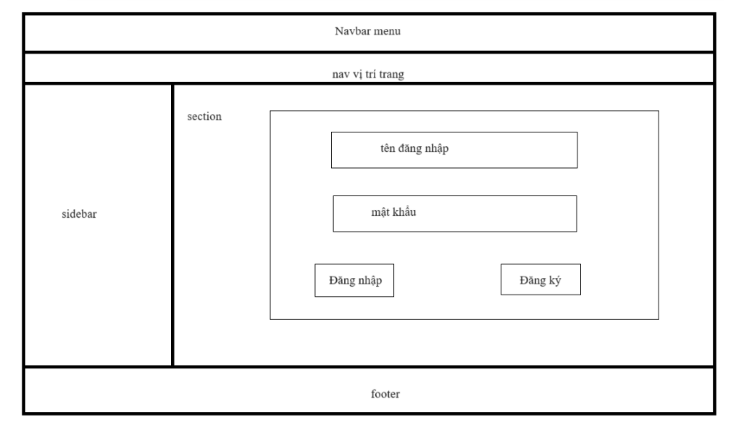

**Đăng nhập, đăng ký:** chứa username, password, button đăng nhập, button đăng ký.

**Form Đăng nhập:** nếu chưa có tài khoản thì đăng kí tài khoản, ngược lại thì nhấn đăng nhập vào hệ thống

### Trang đăng ký

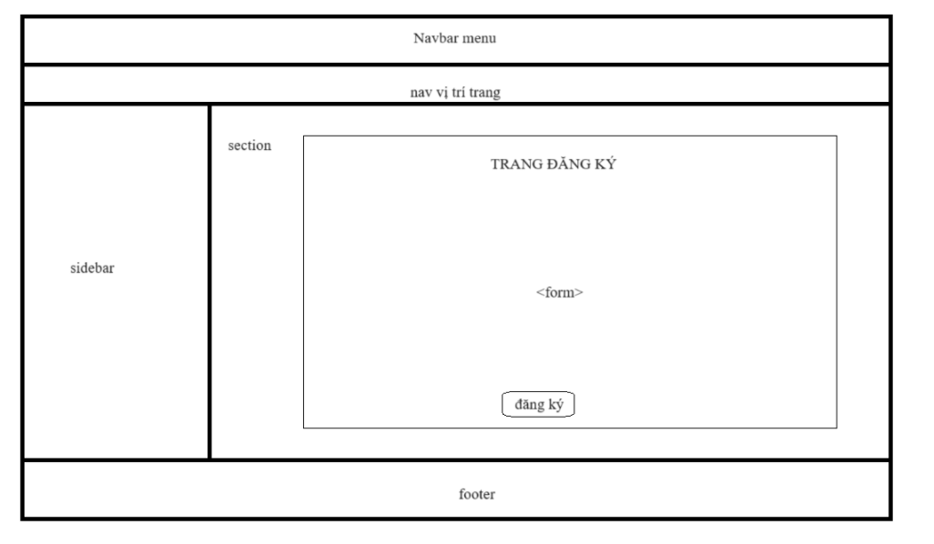

**menu**: chứa button đăng nhập

**form**: form đăng ký tài khoản thành viên, gồm các trường nhập: họ tên, email, ngày sinh tên tài khoản, mật khẩu, nhập lại mật khẩu, nút đăng ký, giới tính, số điện thoại, địa chỉ.

**Đăng ký:**  khi nhấn sẽ thực hiện đăng ký tài khoản và lấy thông tin từ thẻ <form>.

### Trang index (trang chủ)

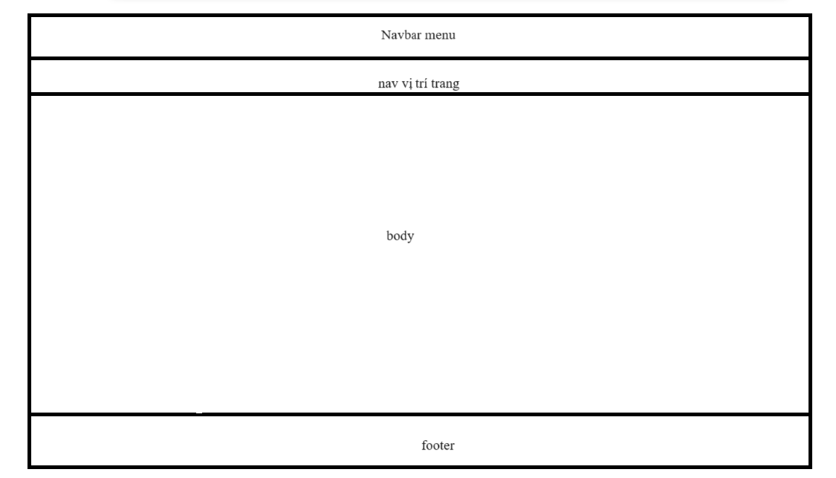

**Navbar menu:**  chứa các thông tin như menu của các trang

**Nav:** thể hiện vị trí trang đang đứng của trang web giúp người dùng thao tác dễ hơn

**Body:** chức các nội dung banner, giới thiệu trang web, dịch vụ của công ty, sản phẩm bán chạy, flashsale, bài viết, sản phẩm mới,..

**Footer:** giới thiệu về trang web, thông tin liên hệ, logo, thương hiệu.

### Các trang còn lại

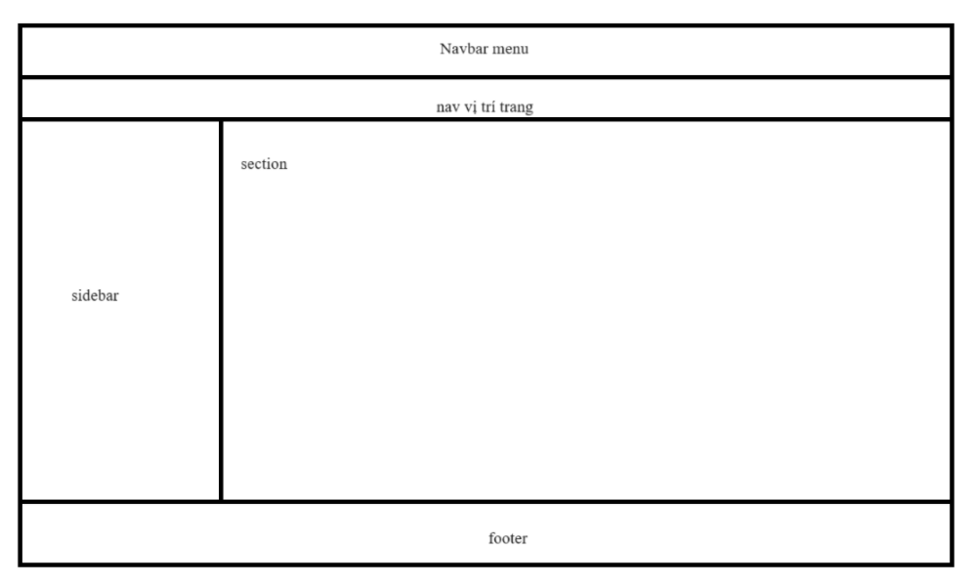

**Sidebar:**  chứa các hình ảnh, sản phẩm, menu danh mục sản phẩm của cửa hàng, hình ảnh, video, hình động, …

**Section:**  chữa các nội dung giới thiệu về trang web bán mũ bảo hiểm, sản phấm bán chạy, danh mục sản phẩm, bài viết, chương trình giảm giá,.. các sản phẩm sẽ được bán

## Sitemap:

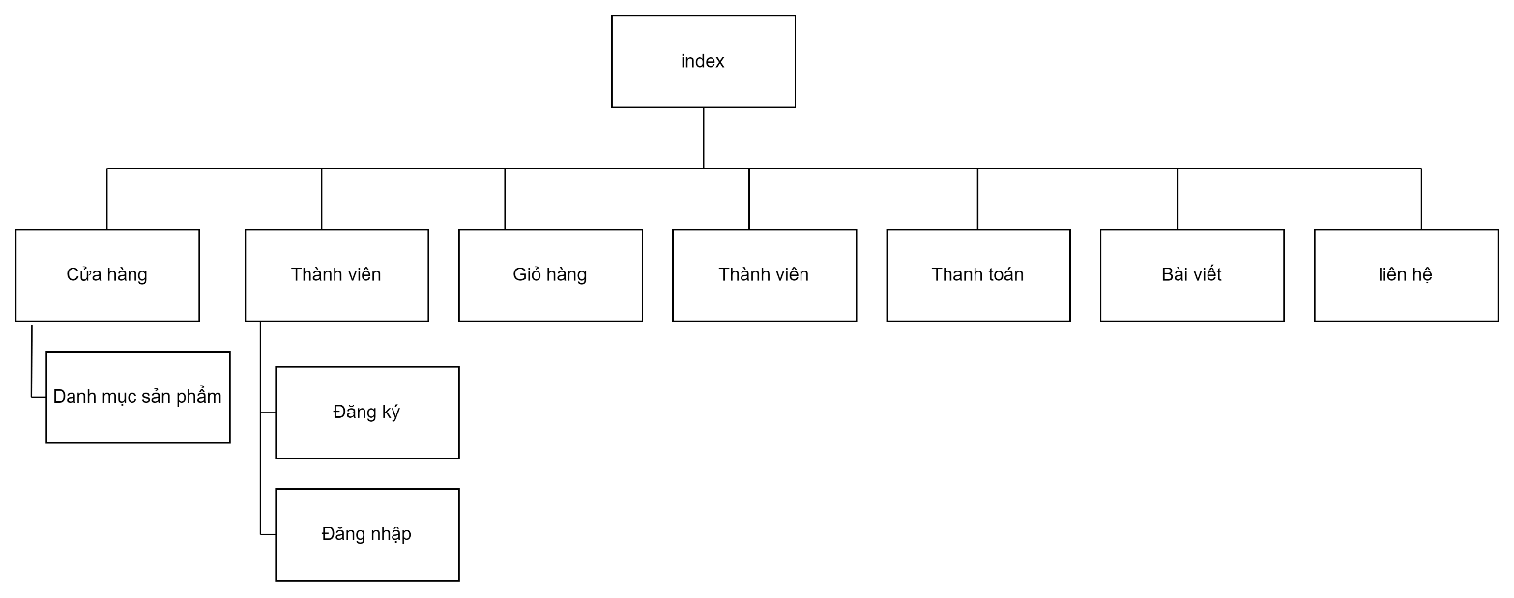

Sitemap là một loại tài liệu hoặc tập hợp các thông tin được tổ chức theo cấu trúc dữ liệu đặc biệt, mô tả cấu trúc của một trang web hoặc ứng dụng. Sitemap thường chứa danh sách các URL (Uniform Resource Locators) của các trang web cụ thể, bao gồm thông tin về cách các trang này liên kết với nhau và cách chúng được tổ chức.

Ngoài ra, sitemap cũng hữu ích cho người quản trị trang web trong việc theo dõi và quản lý cấu trúc của trang web, đồng thời cung cấp một cách thuận tiện để kiểm tra và đảm bảo rằng tất cả các trang đã được chỉ định đều được quét và lập chỉ mục đúng cách.

# XÂY DỰNG ỨNG DỤNG

## Trang đăng nhập

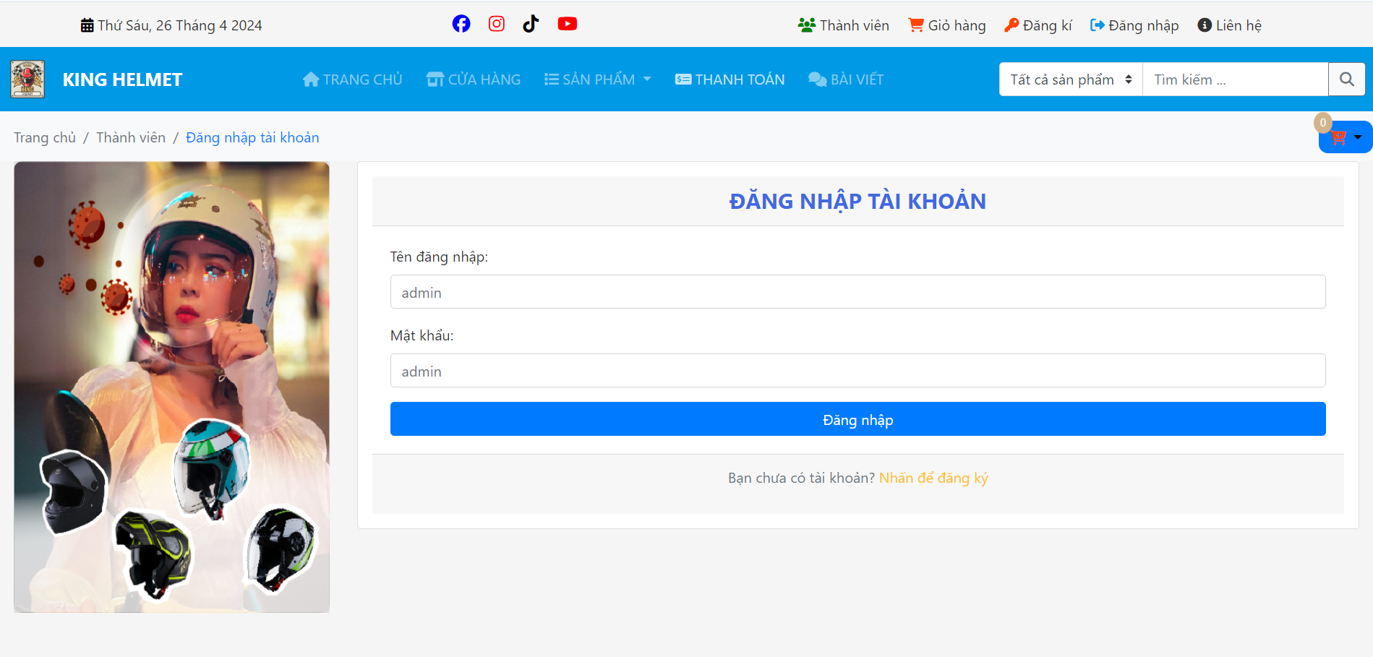

## Trang đăng ký

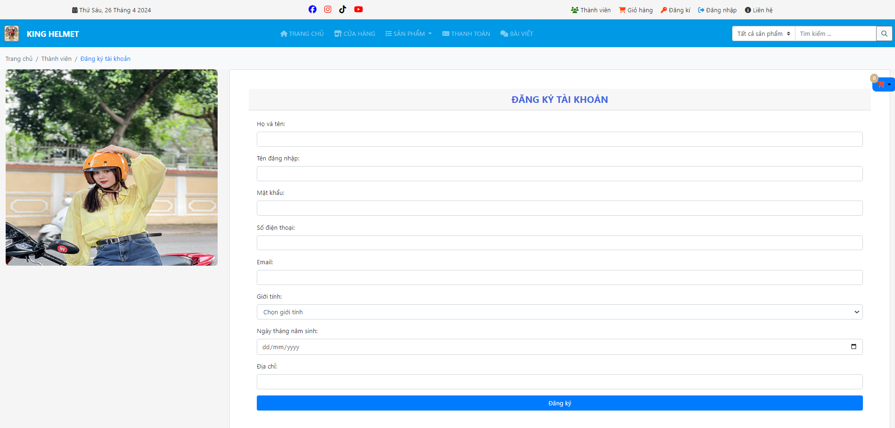

## Trang chủ (index)

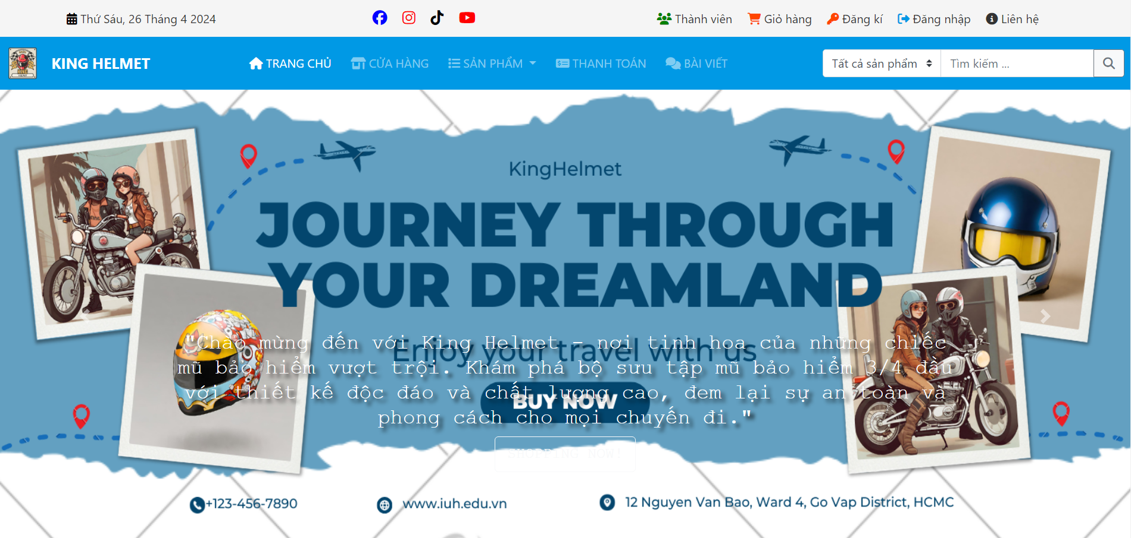

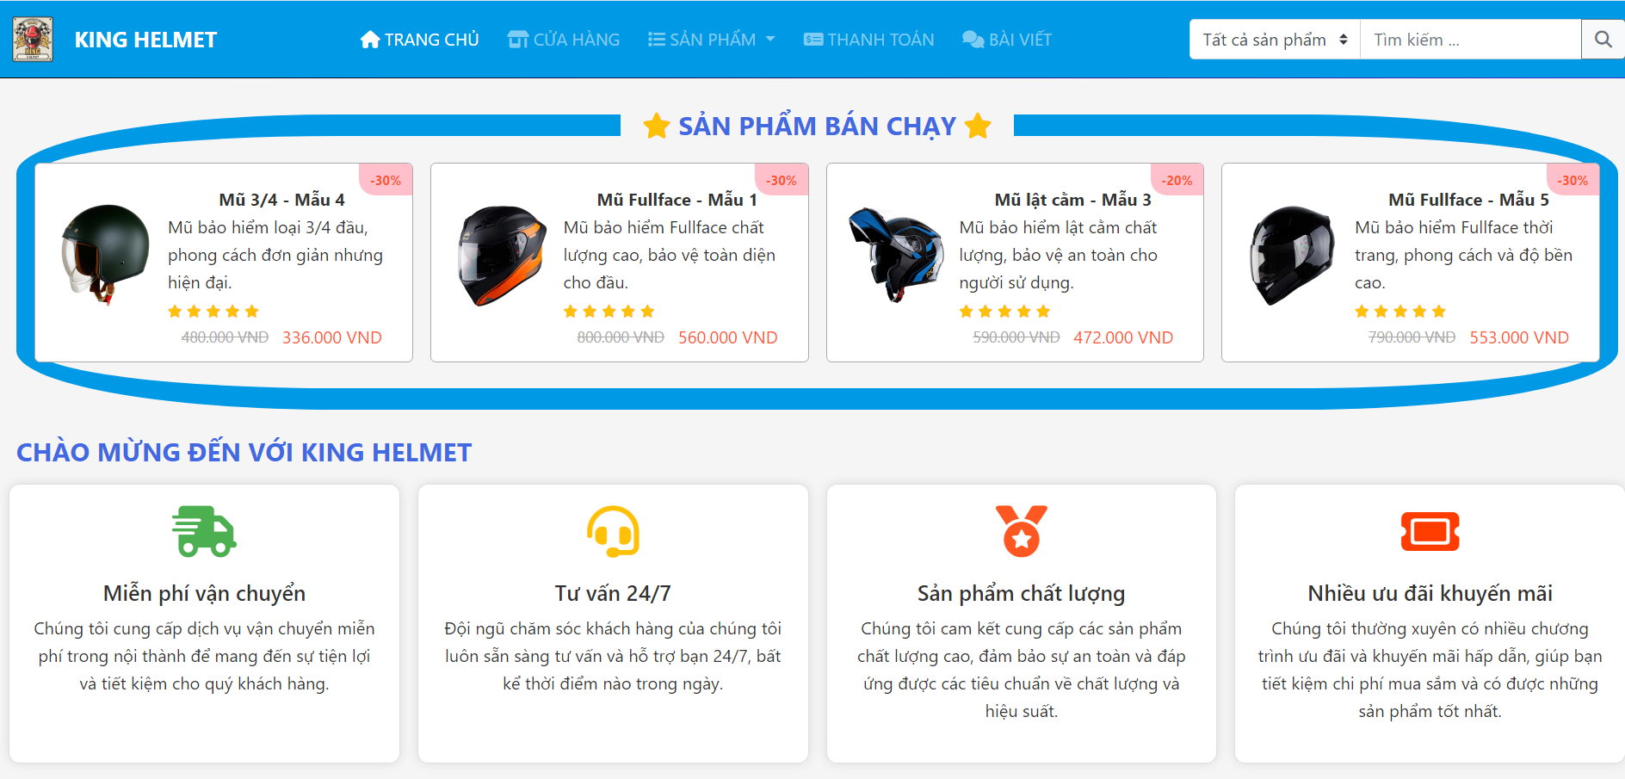

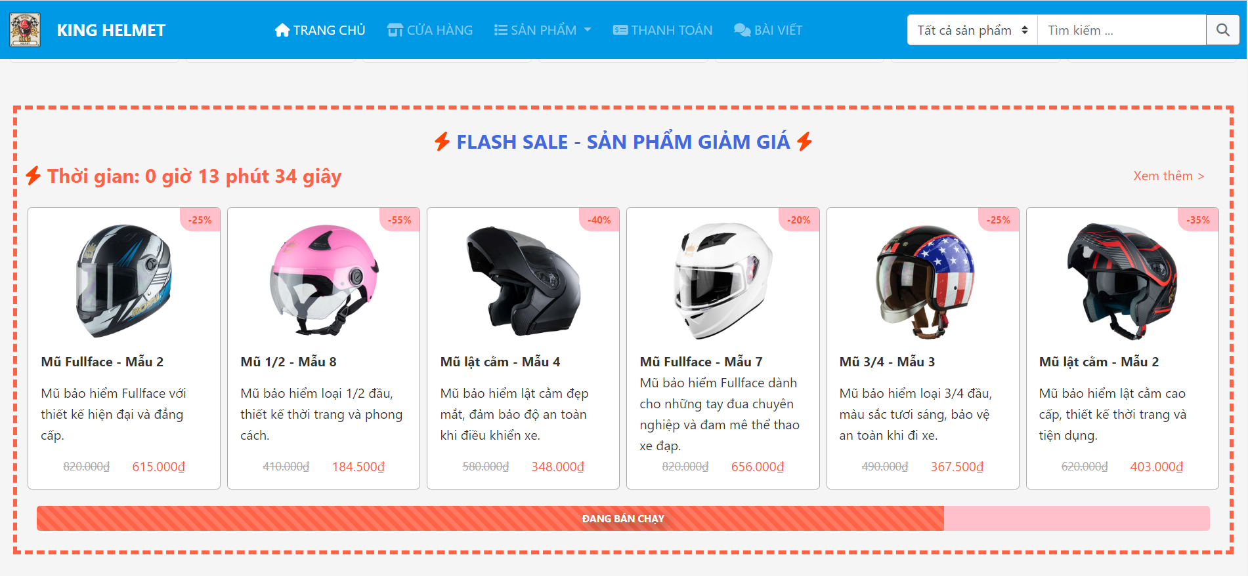

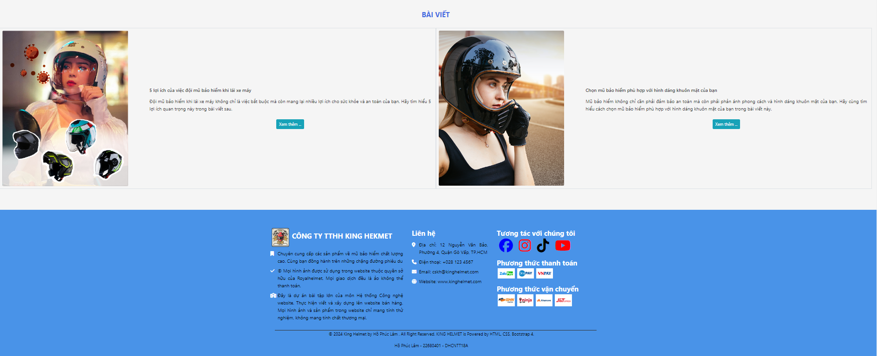

## Trang cửa hàng

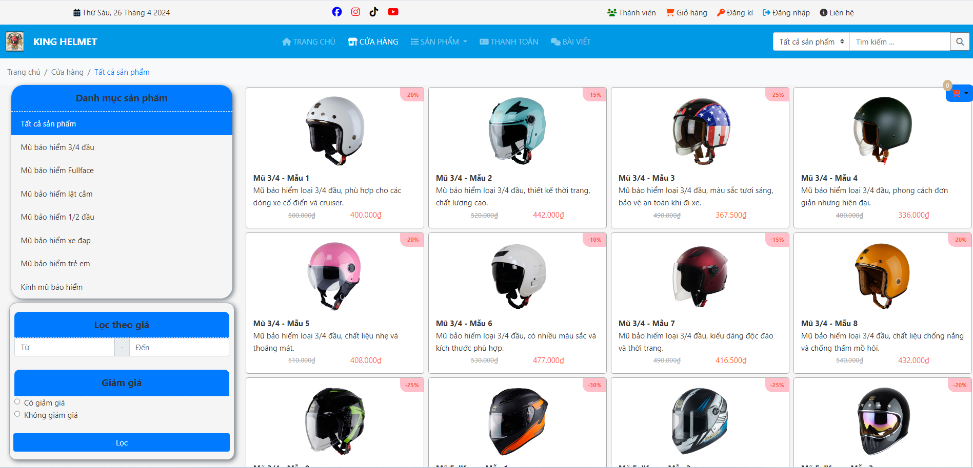

## Trang mũ bảo hiểm 3/4 đầu

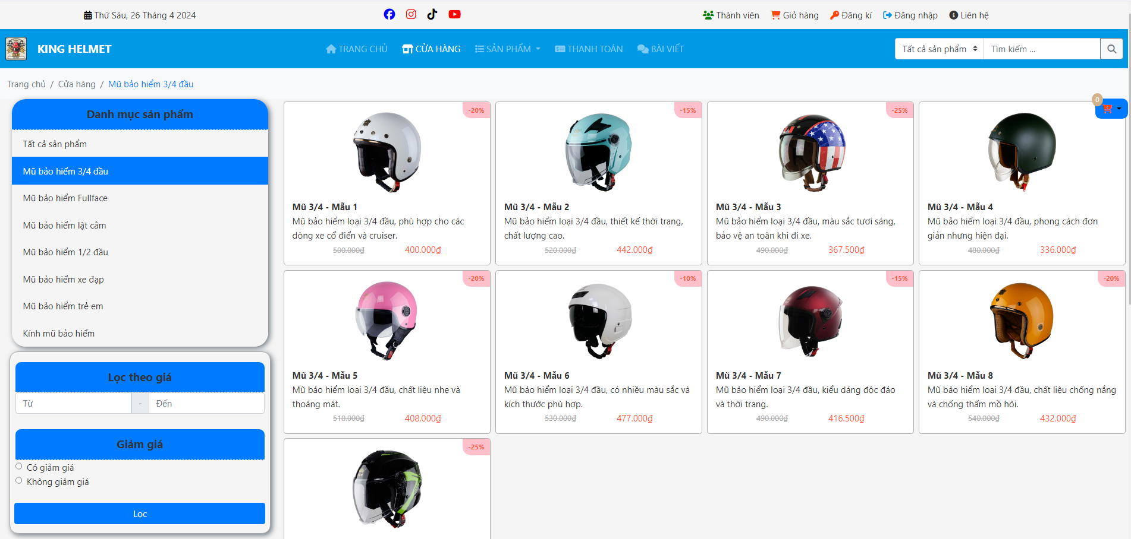

## Trang mũ bảo hiểm Fullface

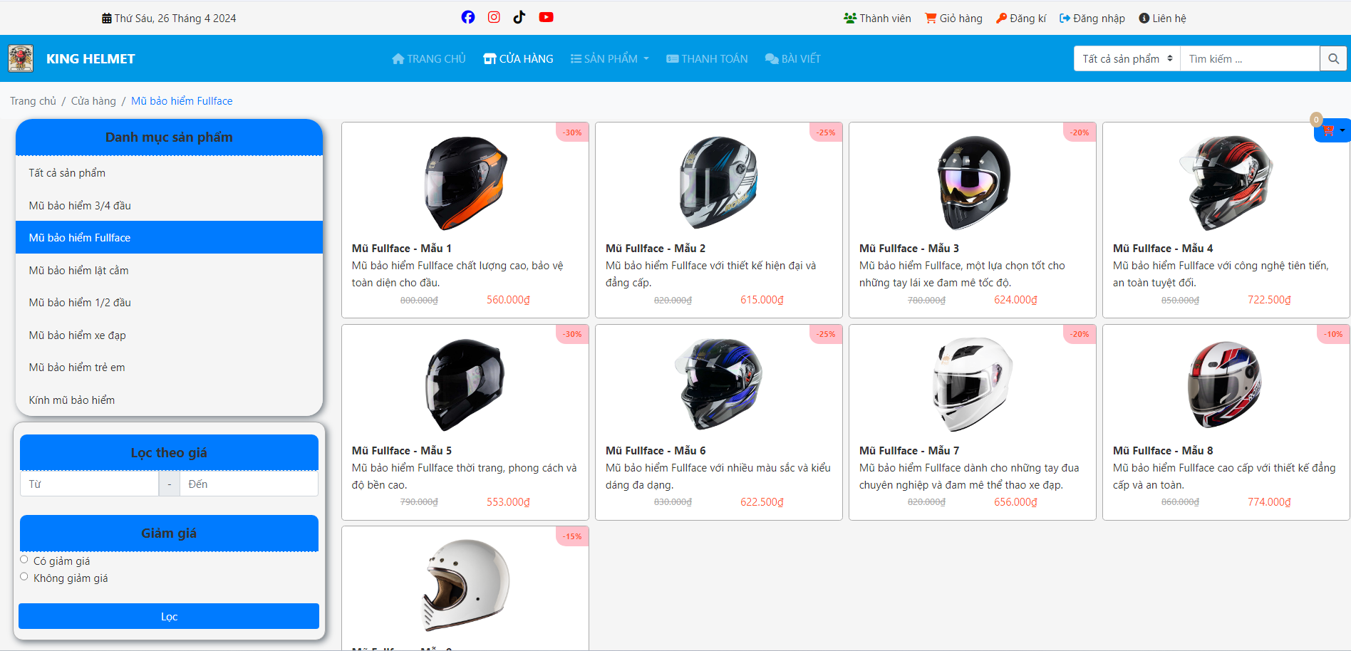

## Trang Mũ bảo hiểm lật cằm

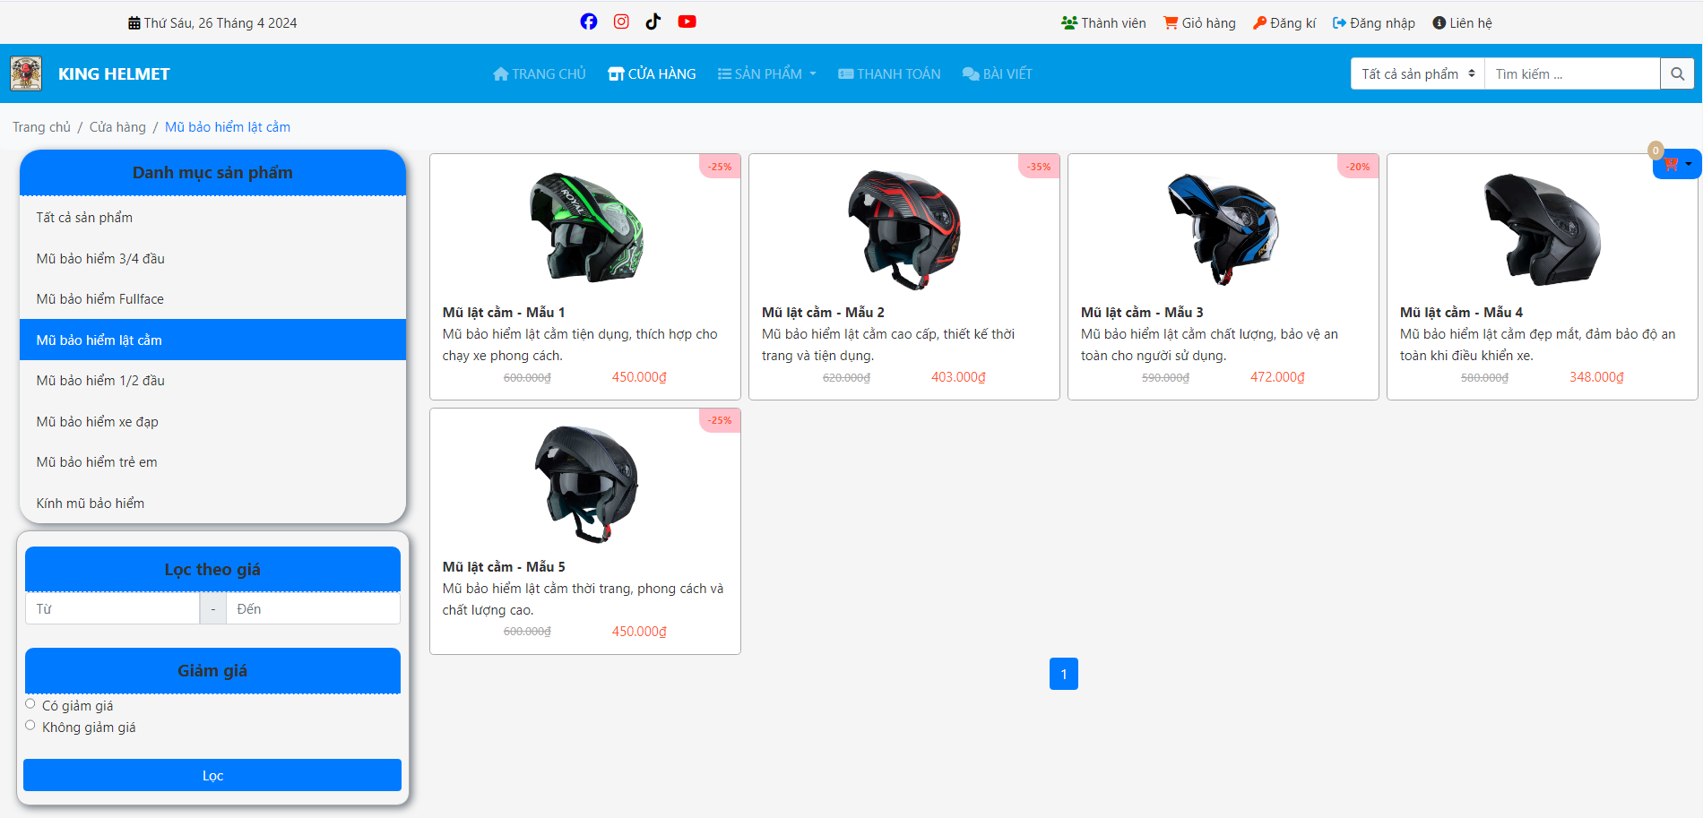

## Mũ bảo hiểm 1/2 đầu

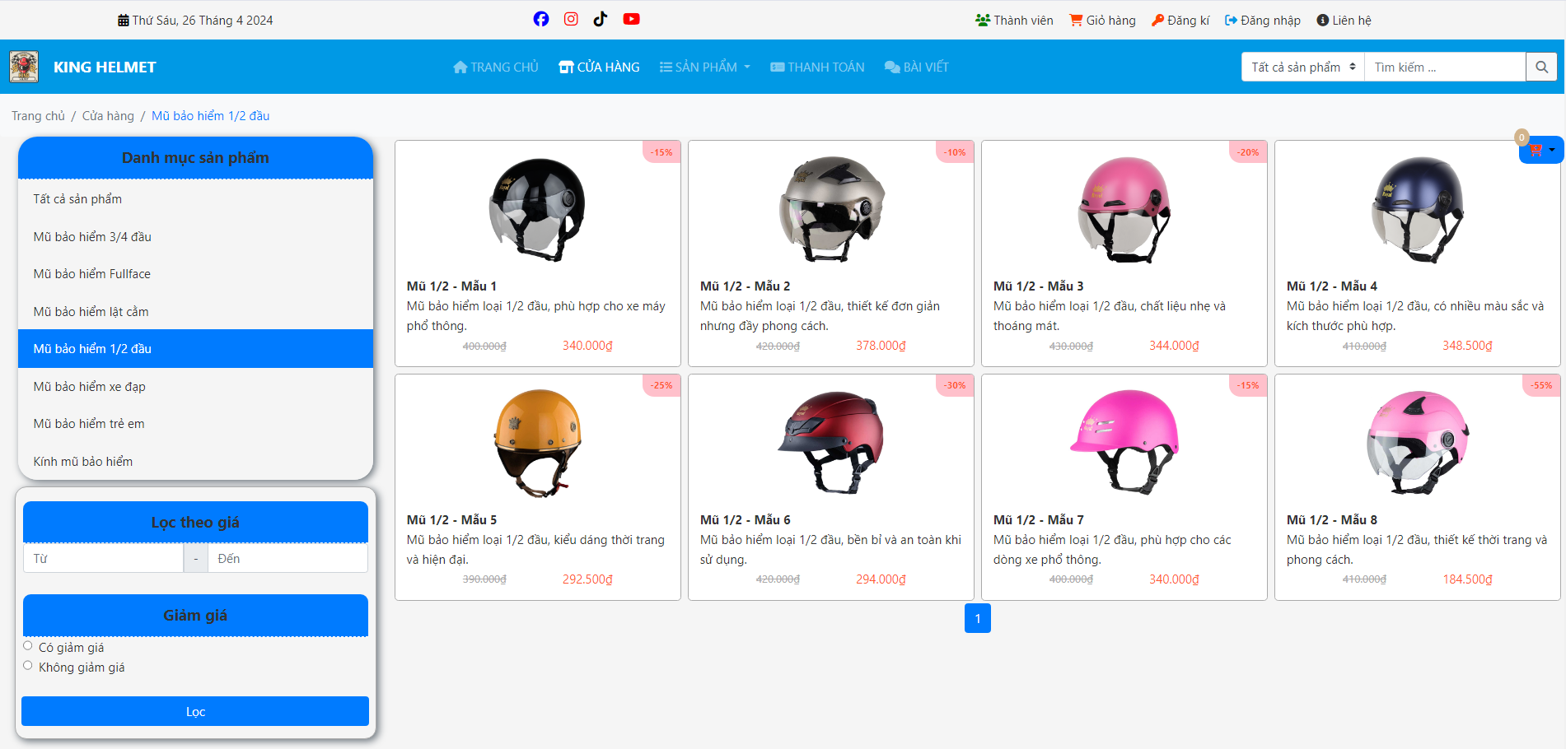

## Mũ bảo hiểm xe đạp

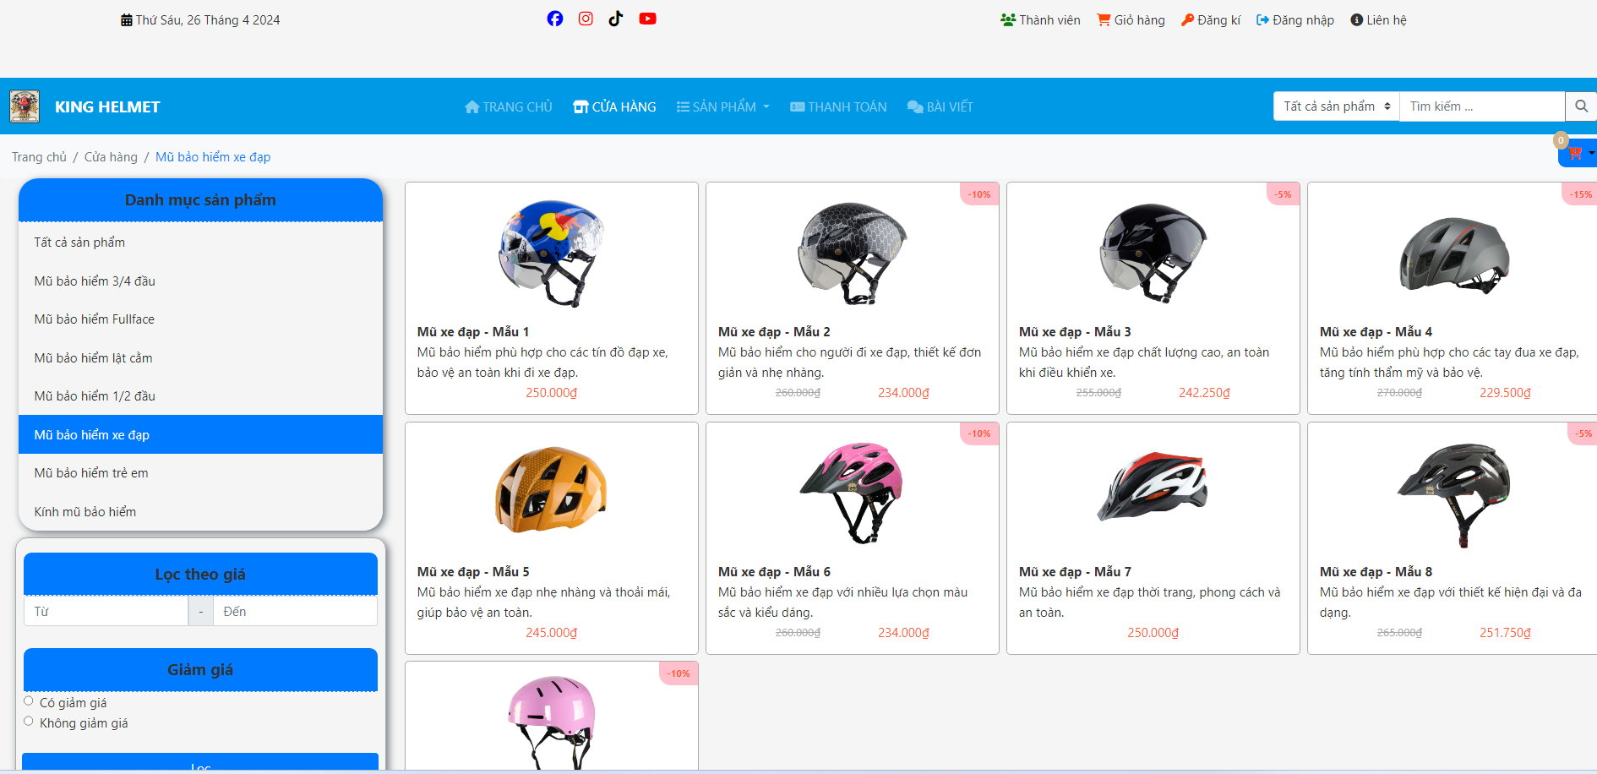

## Mũ bảo hiểm trẻ em

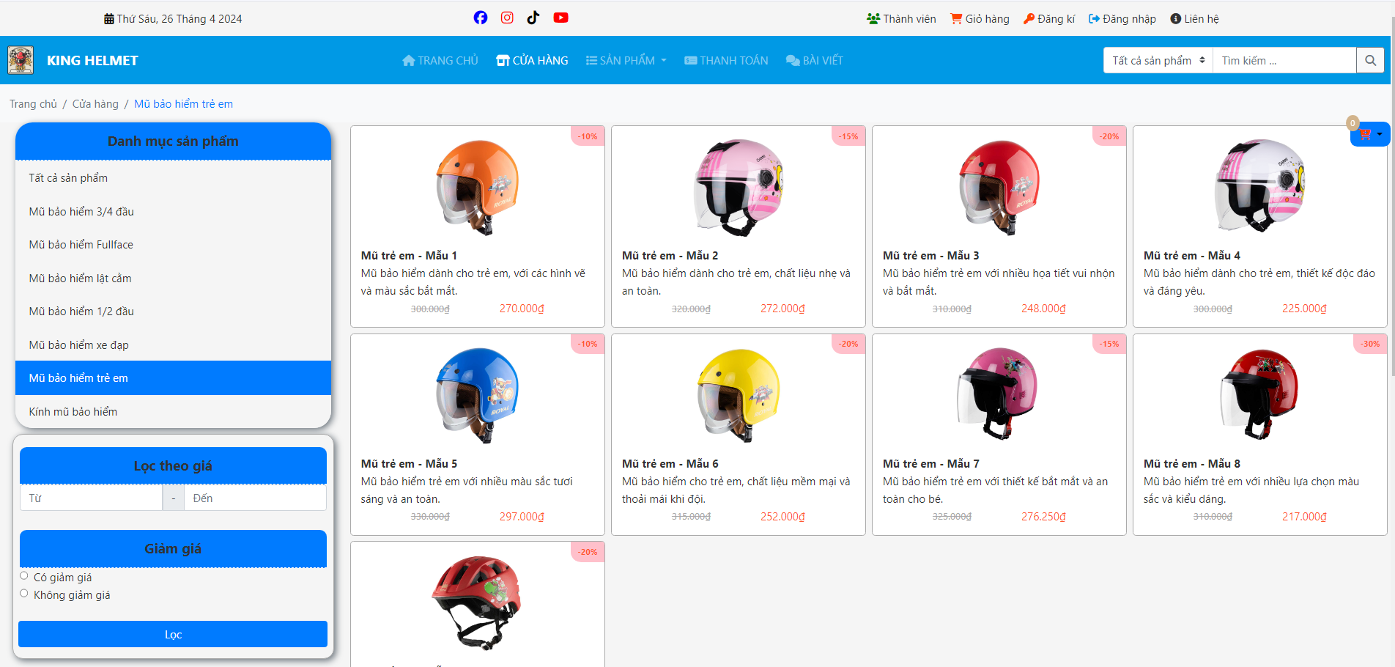

## Kính mũ bảo hiểm

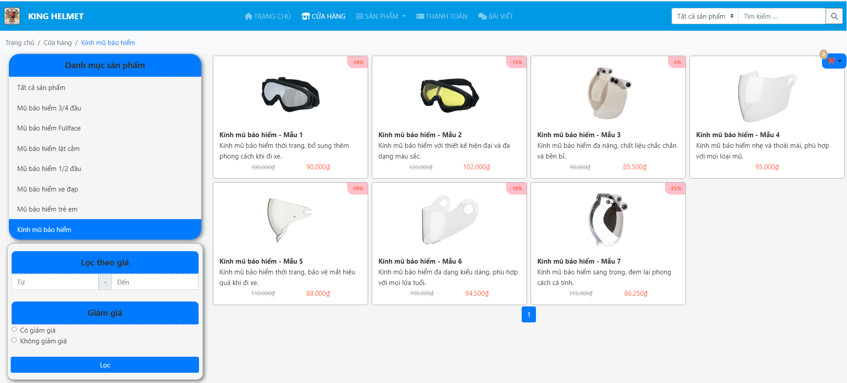

## Thành viên

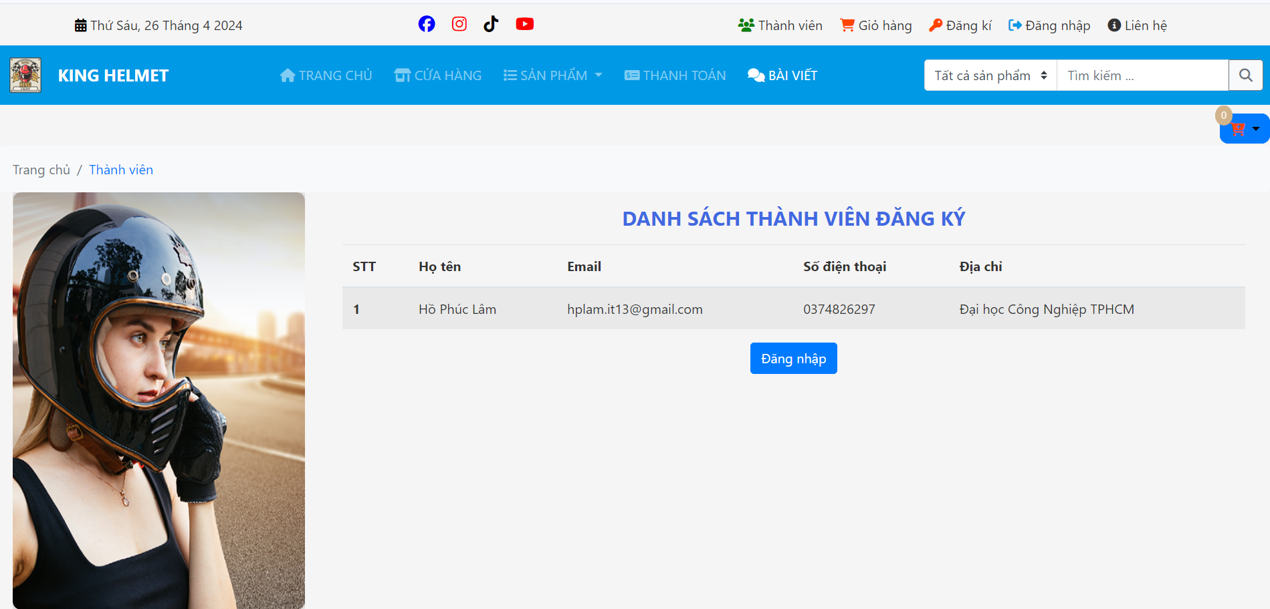

## Trang Bài viết

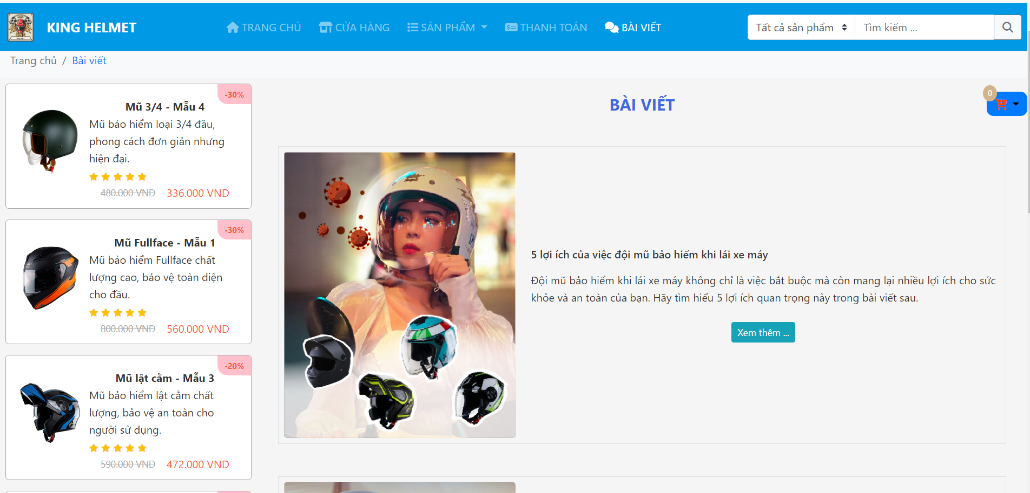

## Trang bài viết 1

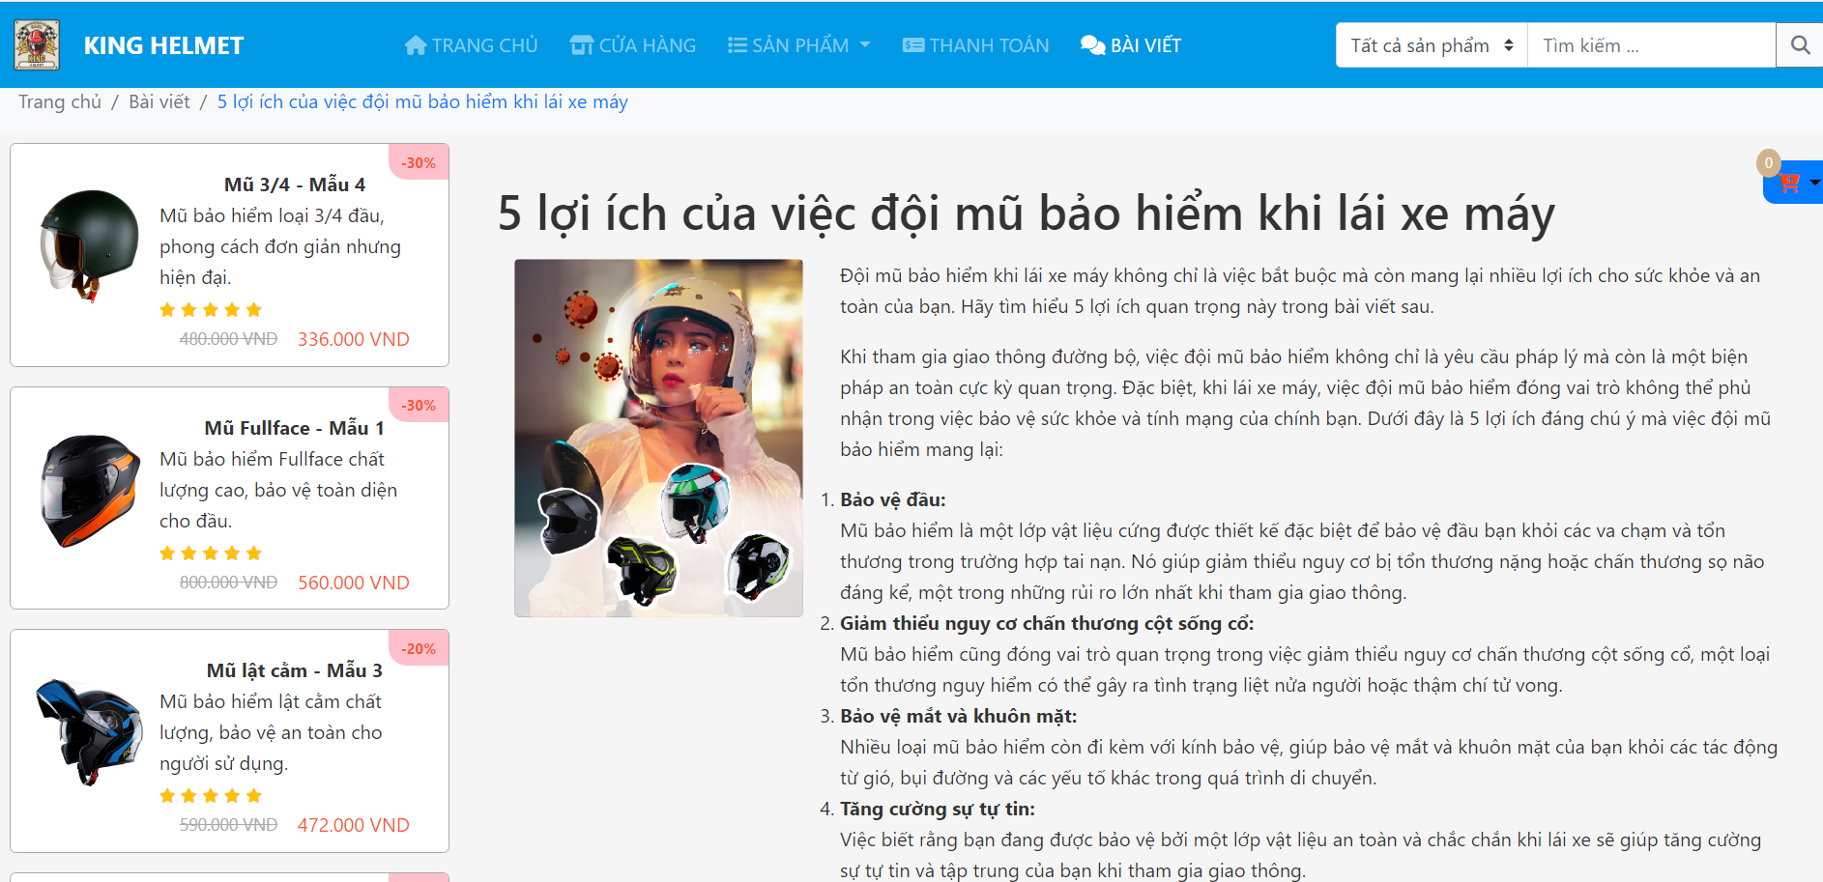

## Trang bài viết 2

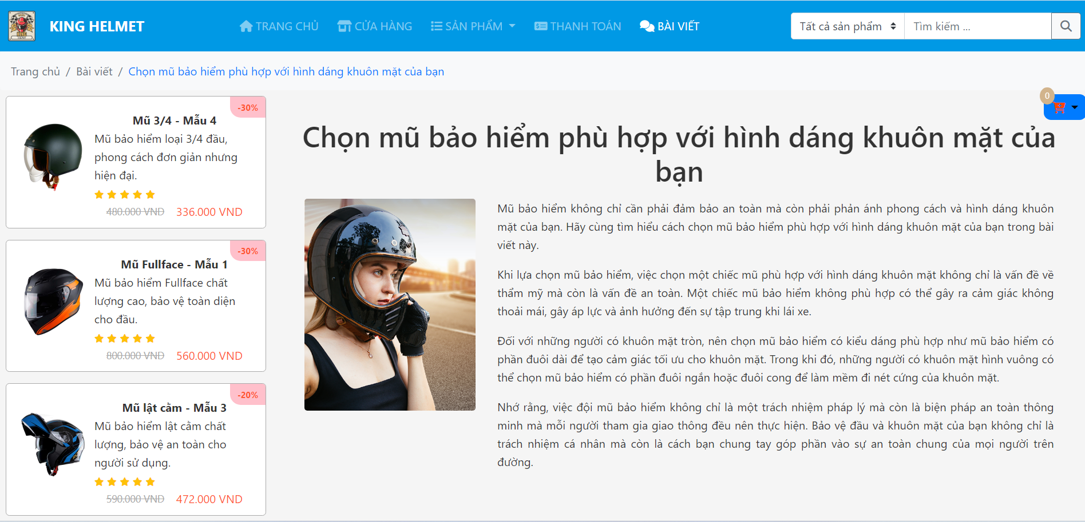

## Chi tiết từng sản phẩm

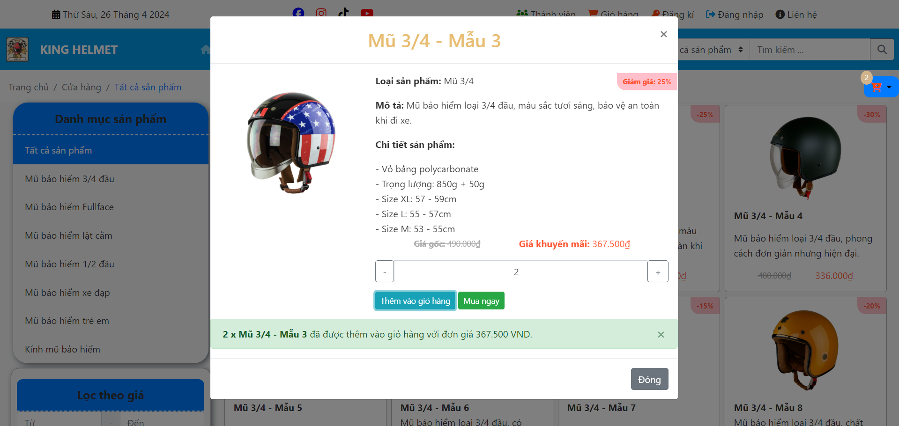

## Trang liên hệ

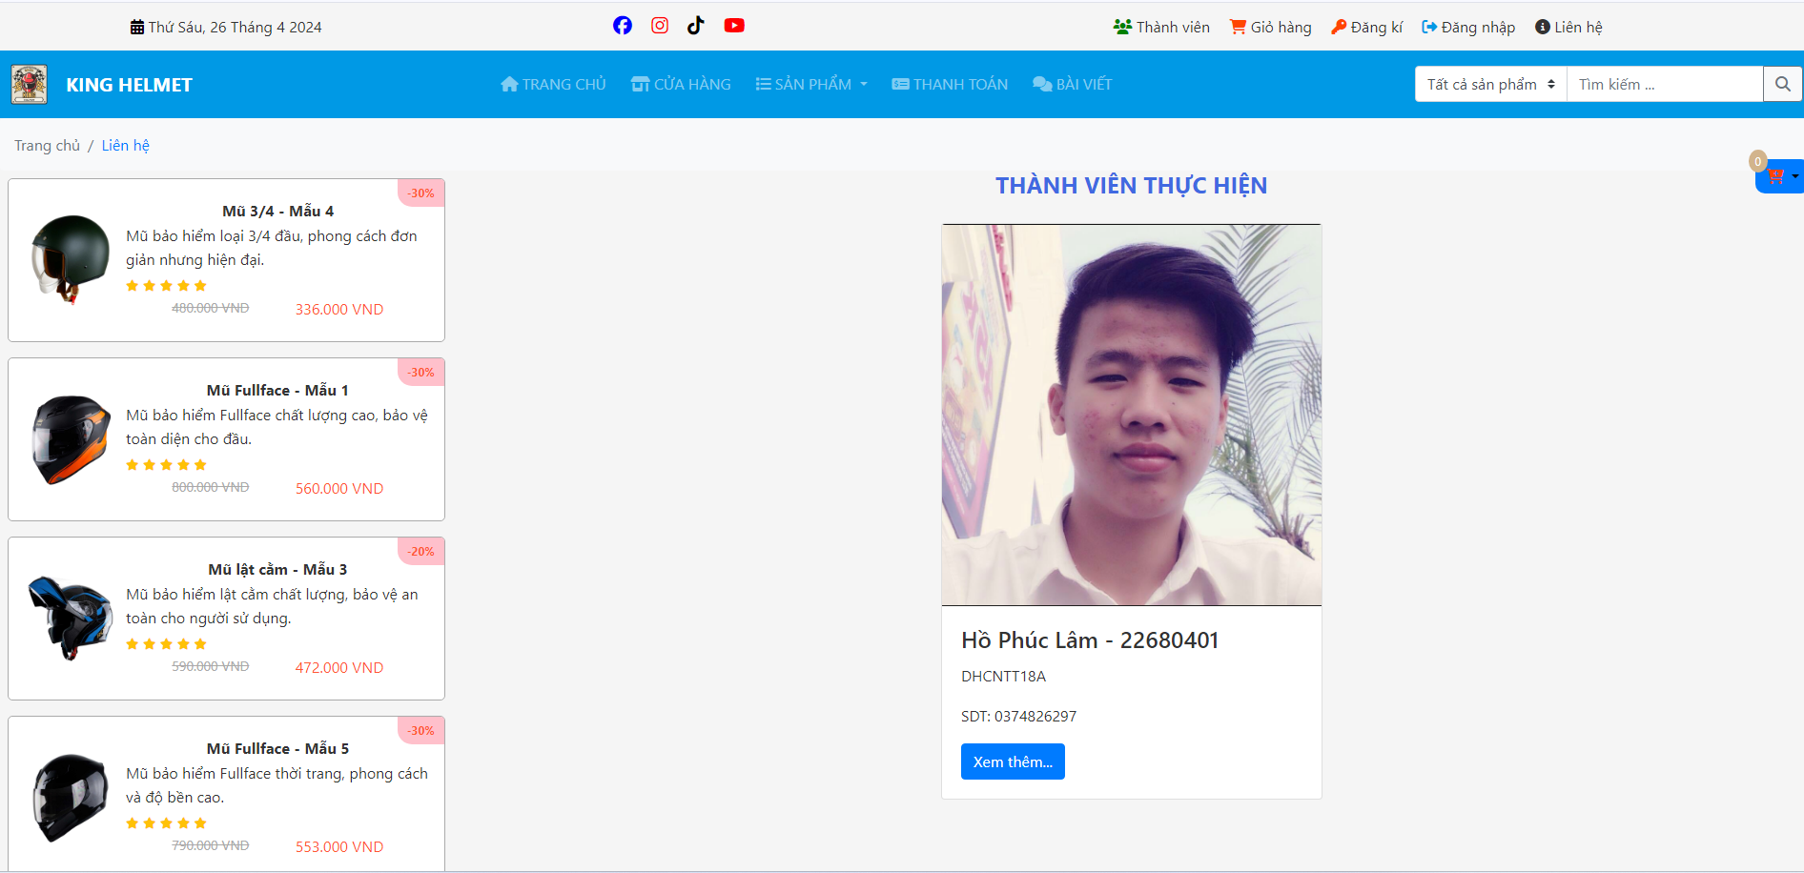

## Trang thanh toán

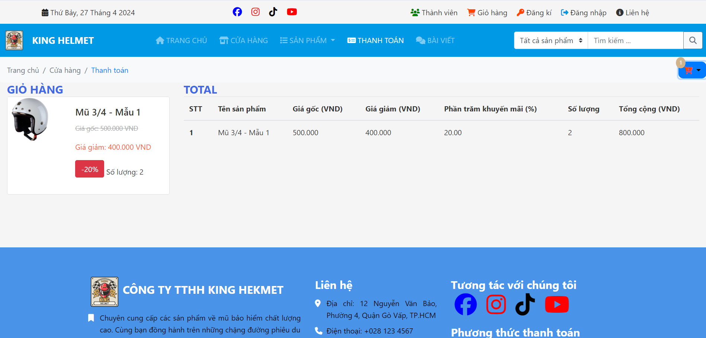

## Trang thành viên đã đăng ký

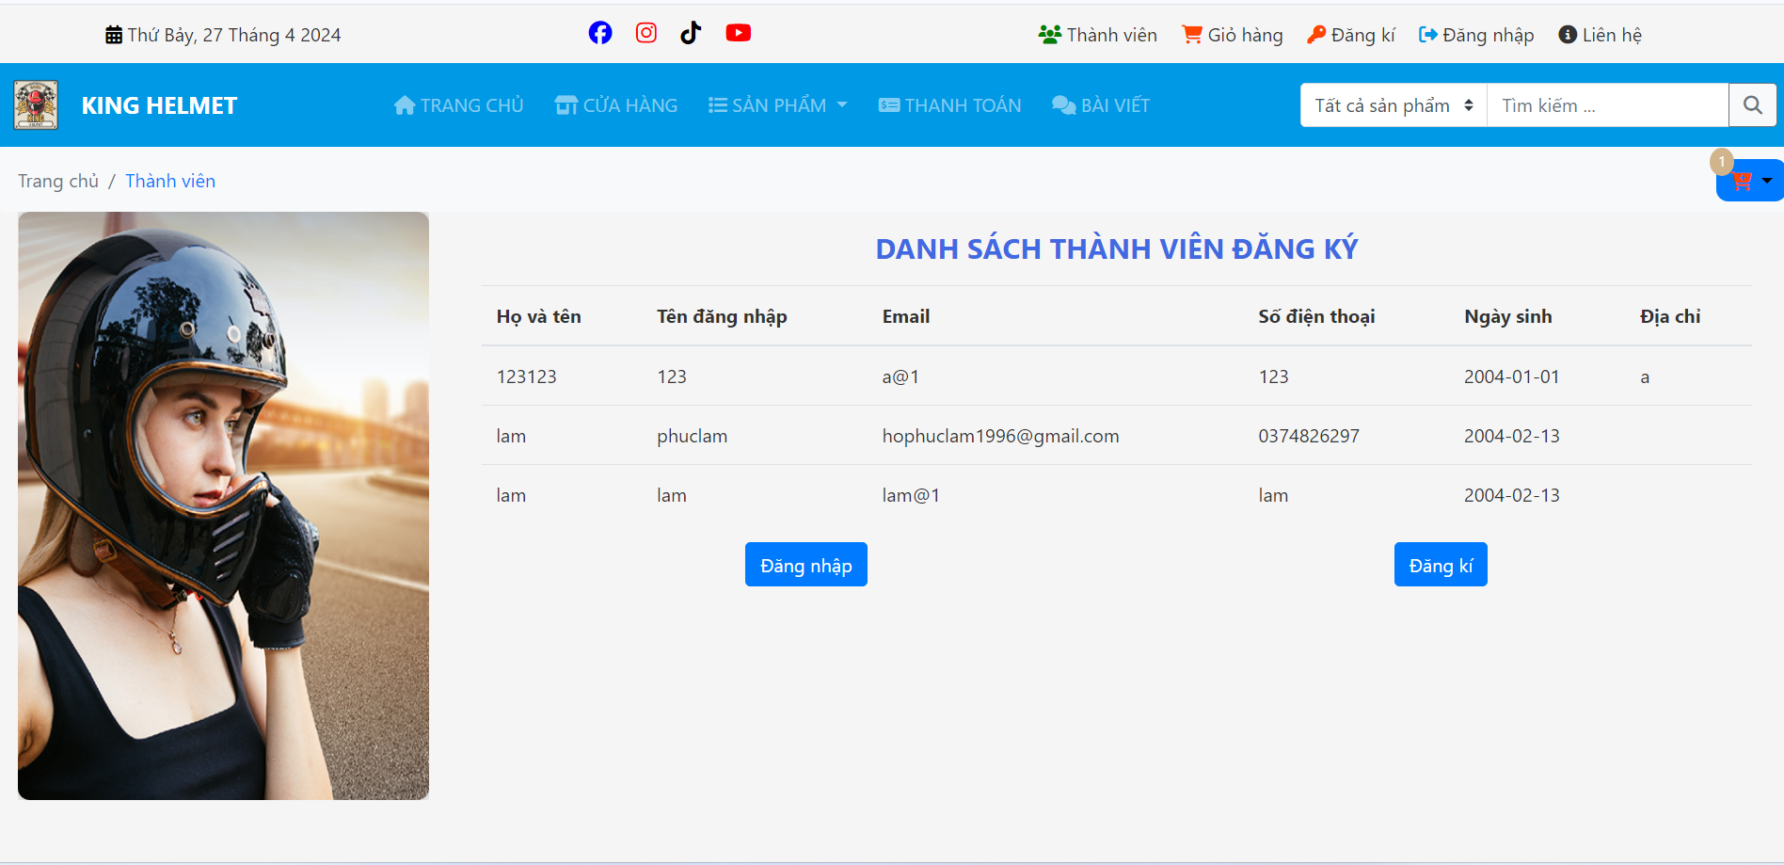

# KẾT LUẬN – HƯỚNG PHÁT TRIỂN

## Kết quả đạt được

Kết quả đạt được của báo cáo, chúng tôi đã thực hiện một đánh giá tổng quan về mục tiêu ban đầu của dự án và xác định mức độ hoàn thành của chúng. Chúng tôi đã phân tích các chức năng dành cho cả người dùng và quản trị viên, và kiểm tra xem chúng đã được triển khai đầy đủ và hiệu quả hay chưa. Các chức năng đã được triển khai thành công đã được mô tả chi tiết, bao gồm cách thức triển khai và hoạt động của chúng trong ứng dụng. Bên cạnh đó, chúng tôi cũng đã thu thập phản hồi ban đầu từ người dùng về các chức năng và tính năng của ứng dụng, giúp chúng tôi hiểu rõ hơn về sự hài lòng và những điều cần cải thiện. Điều này sẽ cung cấp cơ sở thông tin quan trọng để đưa ra các quyết định chiến lược về hướng phát triển tiếp theo của dự án.

## Hạn chế của ứng dụng web

Hạn chế của ứng dụng web, chúng tôi đã xác định một số điểm yếu hiện tại của dự án. Đầu tiên, ứng dụng web hiện chỉ là một trang web tĩnh và chưa có dữ liệu hoạt động hay làm việc với database. Điều này làm cho trải nghiệm người dùng trở nên hạn chế và không cung cấp giá trị thực tế. Thứ hai, một số chức năng vẫn chưa hoàn thành, gây ra sự không nhất quán và giảm hiệu suất của ứng dụng. Thứ ba, còn 1 số giao diện chưa được hoàn thành, trau chuốt các chi tiết. Bằng cách nhận diện những hạn chế này, chúng tôi có thể tập trung vào việc giải quyết chúng và cải thiện tính hoàn thiện của ứng dụng để tạo ra trải nghiệm người dùng tốt hơn và đáp ứng đầy đủ các yêu cầu của dự án.

## Hướng phát triển

Hướng phát triển, chúng tôi đang xem xét một số phương hướng tiềm năng để nâng cao và phát triển ứng dụng web của chúng tôi. Một trong những phương hướng quan trọng là việc chuyển đổi ứng dụng từ một trang web tĩnh sang một ứng dụng động, bằng cách thêm dữ liệu động để tạo ra trải nghiệm người dùng đa dạng và phong phú hơn. Chúng tôi cũng sẽ tiếp tục hoàn thiện các chức năng chưa được triển khai hoàn toàn và tối ưu hóa hiệu suất của ứng dụng để đảm bảo tính linh hoạt và khả năng mở rộng trong tương lai. Bên cạnh đó, việc tập trung vào tối ưu hóa trải nghiệm người dùng và tăng cường tính bảo mật cũng sẽ là ưu tiên hàng đầu để đáp ứng nhu cầu ngày càng tăng của người dùng và bảo vệ thông tin cá nhân của họ.

# TÀI LIỆU THAM KHẢO

## Giáo trình – Sách

Giáo trình và Slide giảng dạy của học phần Hệ thống công nghệ website

## Website

|  |  |
| --- | --- |
| *Tên website tham khảo* | *Nguồn* |
| *W3school* | [*https://www.w3school.com*](https://www.w3school.com) |
| *Boostrap 4* | https://www.w3schools.com/bootstrap4/default.asp |
| *jQuery validation* | [*https://jqueryvalidation.org/documentation*](https://jqueryvalidation.org/documentation) |
| *jQuery easing* | [*http://gsgd.co.uk/sandbox/jquery/easing*](http://gsgd.co.uk/sandbox/jquery/easing) |
| *RoyalHelmet* | *https://royalhelmet.com.vn/* |